МИНИСТЕРСТВО НАУКИ и высшего образования

**РОССИЙСКОЙ ФЕДЕРАЦИИ**

Федеральное государственное автономное образовательное учреждение

высшего образования

«Санкт-Петербургский политехнический университет Петра Великого»

(ФГАОУ ВО «СПбПУ»)

**Институт среднего профессионального образования**

**Отчёт по лабораторной работе № 1**

**Тема: «ИНТЕРФЕЙС»**

Выполнил студент

№ 27 курса № 22919/21

Чиликин А. А.

Санкт-Петербург,

2024

**Содержание отчета**

1. Титульный лист
2. Цель работы
3. Список функционала с ранжированием
4. Сценарий работы
5. Навигационная схема (карта навигации)
6. Макеты графического интерфейса пользователя
7. Описание элементов управления по таблице 1
8. Три доказательства
9. Выводы

Цель работы:

Познакомиться с основными элементами управления (виджетами) и

приобрести навыки проектирования графического интерфейса пользователя.

**Функционал сайта “Поездка в Японию”**

**Основная страница:**

1. Поиск мест по Японии
2. Где находится место
3. Описание
4. Отзывы
5. Ссылка на сайт места
6. Бронирование билетов
7. Поиск отелей
8. Поиск бизнес-решений

**Сценарий работы:**

Сценарий потребностей пользователя (Профиль):

Задачи, которые потребуется решить пользователю на странице профиля:

1. Изменение оформления сайта по вкусу пользователя
2. Выйти из учетной записи
3. Просмотр запланированных поездок
4. Просмотр отобранных/понравившихся поездок
5. Просмотр истории покупок
6. Связь с тех. поддержкой
7. Выход на главную страницу

**В соответствии с этим списком потребностей, все функции должны быть размещены на одной странице для реализации принципа видимости.**

**Навигационная схема**



**Макеты графического интерфейса пользователя**

3 Описание элементов управления:

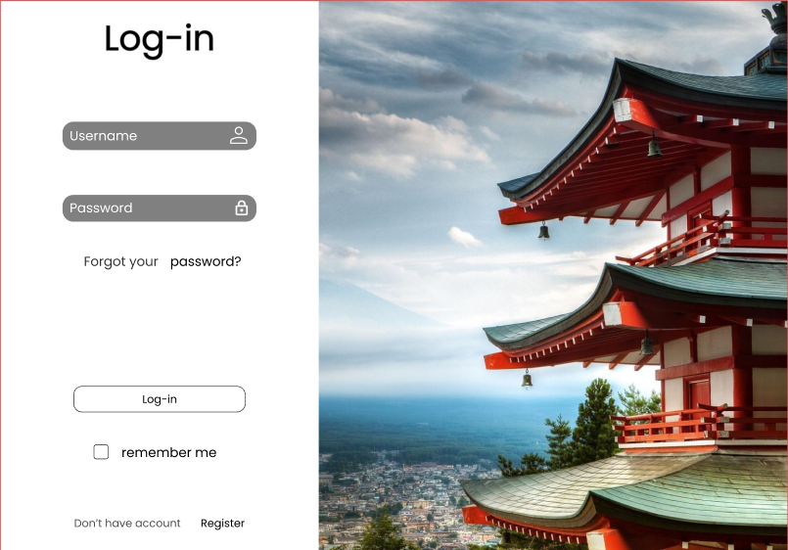

1. **Log-in**

|  |  |  |  |  |
| --- | --- | --- | --- | --- |
| Название поля | Тип | Усл. видимости | Усл. доступности | Описание |
| Username | Текстовое поле | Виден всем | Доступен всем | Текстовое поле для ввода имени |
| Password | Текстовое поле | Виден всем | Доступен всем | Текстовое поле для ввода пароля от аккаунта |
| Remember me | Кнопка | Виден всем | Доступен всем | Кнопка позволяющая запомнить пользователя внутри системы |
| Forgot password | Ссылка | Виден всем | Доступен всем | Ссылка ведущая на страницу с восстановлением пароля |
| Log-in | Ссылка-кнопка | Виден всем | Доступен всем | Ссылка-кнопка, при успешном входе в аккаунт ведет на основную страницу |
| Register | Ссылка | Виден всем | Доступен всем | Ссылка ведущая на страницу регистрации |

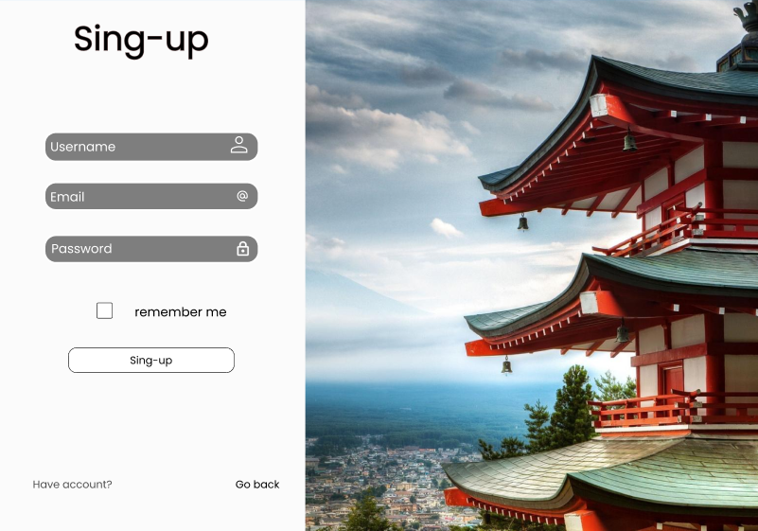

1. Log-in2**(Sing-up)**

|  |  |  |  |  |
| --- | --- | --- | --- | --- |
| Название поля | Тип | Усл. видимости | Усл. доступности | Описание |
| Username | Текстовое поле | Виден всем | Доступен всем | Текстовое поле для ввода имени |
| Email | Текстовое поле | Виден всем | Доступен всем | Текстовое поле для вода email |
| Password | Текстовое поле | Виден всем | Доступен всем | Текстовое поле для ввода пароля от аккаунта |
| Remember me | Кнопка | Виден всем | Доступен всем | Кнопка позволяющая запомнить пользователя внутри системы |
| Sing-up | Ссылка-кнопка | Виден всем | Доступен всем | Ссылка-кнопка, при успешной регистрации ведет на основную страницу |
| Go back | Ссылка | Виден всем | Доступен всем | Ссылка ведущая на страницу  Log-in |

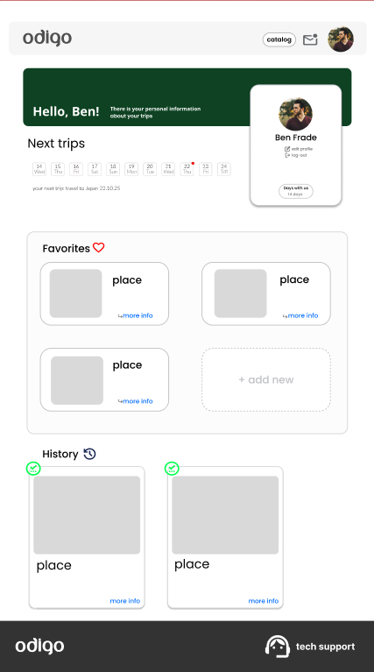

1. **Profile**

|  |  |  |  |  |
| --- | --- | --- | --- | --- |
| Название поля | Тип | Усл. видимости | Усл  доступности | Описание |
| catalog | ссылка | Виден всем | Доступен всем | При нажатии пользователь оказывается на главной странице сайта |
| Icon message | Кнопка-ссылка | Виден всем | Доступен всем | При нажатии у пользователя на странице открывается окно с сообщениями |
| Edit | Кнопка | Виден всем | Доступен всем | Пользователь переходит в режим редактирования |
| Log-out | Кнопка-ссылка | Виден всем | Доступен всем | Пользователь выходит из аккаунта и оказывается на главной странице сайта |
| More info | ссылка | Виден всем | Доступен всем | Ссылка находится двух разделах профиля («Избранное», «История покупок»)  При нажатии во вкладке «Избранное» перекидывает на статью места  При нажатии во вкладке «История покупок» перекидывает на информацию о туре(цена, дата, место и т.д.) |
| Add new | ссылка | Виден всем | Доступен всем | При нажатии пользователь перекидывается на страницу статей о турах и уже от туда добавляет новый тур |
| Tech support | ссылка | Виден всем | Доступен всем | При нажатии пользователь оказывается на странице тех поддержки (чата) |
| Days | Кнопка-ссылка | Виден всем | Доступен всем | При нажатии открывается окошко с запланированными турами на нужный день |

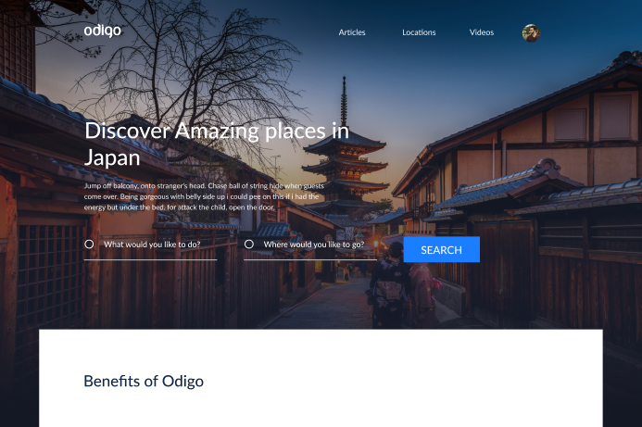

1. **Main page:**

|  |  |  |  |  |
| --- | --- | --- | --- | --- |
| Название поля | Тип | Усл. видимости | Усл. доступности | Описание |
| Логотип | картинка | Виден всем | Доступен всем | Фото |
| Articles | Ссылка | Виден всем | Доступен всем | Ссылка на раздел сайта |
| Locations | Ссылка | Виден всем | Доступен всем | Ссылка на раздел сайта |
| Videos | Ссылка | Виден всем | Доступен всем | Ссылка на раздел сайта |
| Log-in | Ссылка | Виден всем-кто не зарегистрирован | Доступен всем пользователям без регистрации | Ссылка на страницу регистрации |
| Строка поиска 1 | Текстовое поле | Виден всем | Доступен всем | Текстовое поле  для поиска занятий |
| Строка поиска 2 | Текстовое поле | Виден всем | Доступен всем | Текстовое поле для поиска мест |
| Search | Ссылка-кнопка | Виден всем | Доступен всем | Кнопка поиска |

***7 Доказательства***

1. **Принцип простоты** – проанализировав какими функциями пользователи пользуются больше, я пришел к решению упростить эти функции так чтобы они выполнялись за минимальное число шагов. Так к примеру «Поиск мест по Японии» выполняется за один шаг, простым нажатием на кнопку «Search». Так же на сайте есть и сложные функции. К примеру, бронирование билетов включает в себя несколько последовательных действий (два перехода с «Главной» до страницы «Покупка билетов», выбор места, подтверждение оплаты и проч.)
2. **Принцип толерантности** – Т.к. на сайте реализована «поисковая система» (рис.3), то возможны ошибки со стороны пользователя (Неправильно поставил букву или пробел и т.д.), и из-за этого сайт может выдавать пустые результаты поиска. Чтобы этого не произошло, сайт максимально лоялен к ошибкам пользователя. То есть, если пользователь написал неправильно запрос (поставил не ту букву или допустил грамматическую ошибку, случайно написал заглавную и др.), то поисковая система все равно выведет некоторый результат поиска благодаря специальному алгоритму (как при поиске в сети Google (рис.4)) преобразовав текст запроса в нормальный вид.

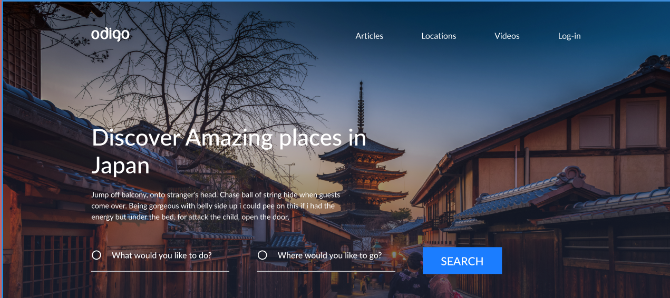

Рис.3 – поисковая система

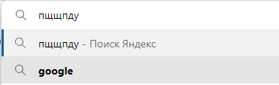

Рис.4 – даже если я написал запрос на русском языке он находит, то что мне нужно

1. **Принцип видимости** – перед началом работы был создан сценарий потребностей пользователя. Все, что нужно пользователю для того, чтобы решить какую-либо задачу (см. сценарий) в профиле, реализуется на одной странице, чтобы пользователь сразу мог найти нужную функцию, и быстрее решить поставленную задачу (см. рис.5).



Рис.5 – все функции на одной странице

***Вывод:***

Во время работы я познакомился с основными элементами управления и приобрел навыки проектирования графического интерфейса пользователя.